ГОСУДАРСТВЕННОЕ УЧРЕЖДЕНИЕ
ВЫСШЕГО ПРОФЕССИОНАЛЬНОГО ОБРАЗОВАНИЯ
«БЕЛОРУССКО-РОССИЙСКИЙ УНИВЕРСИТЕТ»

Кафедра «Автоматизированные системы управления»

БАЗЫ И БАНКИ ДАННЫХ

Методические рекомендации к курсовому проектированию
для студентов специальности 1-53 01 02 «Автоматизированные
системы обработки информации и управления»
очной и заочной форм обучения

Могилев 2017

УДК 004.65
ББК 32.81
Б 17

Рекомендовано к изданию
учебно-методическим отделом
Белорусско-Российского университета

Одобрено кафедрой «Автоматизированные системы управления» «07» февраля 2017 г., протокол № 9

Составители: канд. техн. наук, доц. К. В. Захарченков;
канд. техн. наук, доц. Т. В. Мрочек

Рецензент

Изложены требования к содержанию и оформлению курсового проекта. Описаны основные процессы проектирования информационной модели системы с использованием CASE-средств BPwin r7 и Erwin r7. Изложены основы проектирования наиболее важных компонентов СУБД MS SQL Server. Предназначены для выполнения курсового проекта студентами специальности 1-53 01 02 очной и заочной форм обучения.

Учебно-методическое издание

БАЗЫ И БАНКИ ДАННЫХ

Ответственный за выпуск С. К. Крутолевич

Технический редактор К. В. Захарченков

Компьютерная верстка Т. В. Мрочек

Подписано в печать . Формат 60х84/16. Бумага офсетная. Гарнитура Таймс
Печать трафаретная. Усл.-печ. л. . Уч.-изд. л. . Тираж экз. Заказ №

Издатель и полиграфическое исполнение:
Государственное учреждение высшего профессионального образования
«Белорусско-Российский университет».
Свидетельство о государственной регистрации издателя,
изготовителя, распространителя печатных изданий
№ 1/156 от 24.01.2014.
Пр. Мира, 43, 212000, Могилев.

© ГУ ВПО «Белорусско-Российский
университет», 2017
1 Общие положения

1.1 Цель и задачи курсового проекта

Цель курсового проекта – формирование профессиональных компетенций для работы с базами данных в области управления и обработки информации.
Задачи курсового проекта:
- изучение технологий создания и работы с базами данных в современных системах управления базами данных (СУБД) и языках программирования;
- изучение технологий для работы с базами данных в сети;
- приобретение навыков по разработке программного интерфейса с современными СУБД.

1.2 Содержание курсового проекта

Курсовой проект выполняется в соответствии с выданным заданием, подписанным руководителем и утвержденным заведующим кафедрой. В задании указываются тема курсового проекта, исходные данные и календарный график выполнения работы.
После каждого этапа в соответствии с контрольными датами все материалы курсового проекта должны быть предоставлены руководителю для контроля.
Курсовой проект содержит пояснительную записку, структура которой приведена в таблице 1.

Таблица 1 – Структура пояснительной записки

Наименование раздела | Рекомендуемый объем, с.
Титульный лист | 1
Задание к курсовой работе | 1
Содержание | 1
Введение | 1
1. Техническое задание
1.1 Анализ предметной области (данные по оргштатной структуре предприятия, информация о принятых технологиях деятельности) | 3
1.2. Постановка задачи (стратегические направления и перспективы развития предприятия) | 1
2. Технический проект информационной системы
2.1 Функциональная модель | 2–3
2.1.1 Контекстная диаграмма и диаграммы декомпозиции процессов | 2–4
2.1.2 Диаграмма дерева узлов | 0,5
2.2 Информационная модель
2.2.1 Идентификация сущностей и связей. ER-диаграмма логического уровня | 2-3
2.2.2 ER-диаграмма физического уровня. Ограничения доменов. Ограничения ссылочной целостности. Переопределение триггеров. Индексирование отношений | 2-3
2.2.3 Определение представлений, хранимых процедур серверной компоненты. ER-диаграмма в режиме отображения представлений | 2-3
2.3 Верификация спроектированной логической модели | 1-2
3. Реализация системы
3.1 T-SQL-определения регламентированных запросов (не менее 15) | 3-4
3.2 T-SQL-определения триггеров (не менее 10) | 2-3
3.3 T-SQL-определения хранимых процедур (не менее 20) | 3-4
3.4 T-SQL-определения курсоров (не менее 5) | 2-3
3.5 Распределение прав доступа пользователей | 2
4. Результаты тестирования информационной системы | 3-8
Заключение | 1
Список литературы | 1
Приложение

Пояснительная записка должна содержать последовательное изложение всех этапов выполнения курсового проекта с использованием существующей терминологии и стандартов. Исходные положения и принимаемые решения должны быть обоснованы и логически взаимосвязаны.

1.3 Критерии оценки курсового проекта

Трудоемкость курсового проекта составляет 100 баллов. Максимальная оценка за выполнение курсового проекта составляет 60 баллов. и выставляется в соответствии с таблицей 2. Максимальная оценка за защиту курсового проекта составляет 40 баллов.
Курсовой проект направляется на доработку, если количество ошибок и погрешностей позволяют отнести его к низкому уровню соответствия (рейтинг меньше 36).

Таблица 2 – Допустимые погрешности и ошибки при определении учебных достижений студентов при выполнении курсового проекта

Количество баллов | Количество погрешностей / несущественных ошибок / существенных ошибок
60 | 0/0/0
59 | 1/0/0
58 | 2/0/0
55-57 | 2/1/0
51-54 | 3/1/1
47-50 | 4/2/1
42-46 | 5/2/2
39-41 | 6/3/3
36-38 | 10/4/4
1-35 | 10/10/10
Несущественными погрешностями при определении учебных достижений считаются:
– наличие грамматических ошибок;
– пояснительная записка оформлена с несоблюдением требований к оформлению текстовых документов;
– отсутствие ссылок на использованные источники.
К существенным погрешностям относятся:
– ошибки при проектировании функциональной и информационной модели информационной системы;
– неточности в определении типов данных и ограничений ссылочной целостности в структуре базы данных;
– неточности построения алгоритмов хранимых процедур и представлений;
– неэффективные алгоритмы реализации хранимых процедур и представлений;
– неверно прокомментированы логические операторы и функции MS SQL Server в коде объектов базы данных;
– отсутствие стандартных функций MS SQL Server в коде триггеров и курсоров.
К ошибкам относятся:
– отсутствие какого-либо раздела пояснительной записки или листа графической части;
– база данных не соответствует третьей нормальной форме;
– на диаграммах потоков данных не для всех потоков данных определены атрибуты сущности информационной модели;
– отсутствие стандартных функций MS SQL Server в коде хранимых процедур и представлений;
– на ER-диаграмме физического уровня не представлены ограничения ссылочной целостности;
– отсутствие на диаграммах потоков данных функций, описанных в постановке задачи;
– разработанные клиентские приложения не соответствуют диаграмме потоков данных;
– отсутствие комментариев в SQL-коде хранимых процедур, представлений, триггеров, курсоров;
– разработанные хранимые процедуры, представления, триггеры, курсоры не выполняет необходимых функций;
– разработанные клиентские приложения не обеспечивают добавление данных в таблицы, вызов хранимых процедур, вывод результатов работы представлений.

2 Методические рекомендации

2.1 Разработка функциональной модели информационной системы с помощью AllFusion Process Modeler r7 (BPwin)

Создание контекстной диаграммы. Необходимо щелкнуть по кнопке File / New. Появляется диалоговое окно «I would like to», в текстовое поле Name которого следует внести имя модели, выбрать Туре – Business Process (IDEF0) и нажать кнопку ОК.
Откроется диалоговое окно «Properties for New Models» (Свойства новой модели). Необходимо ввести в текстовое поле Author (Автор) имя автора модели и в текстовое поле «Author initials» его инициалы, далее нажать последовательно кнопки Apply и ОК.
Автоматически создастся незаполненная контекстная диаграмма. Контекстная диаграмма (диаграмма верхнего уровня), являясь вершиной древовидной структуры диаграмм, содержит только один блок, показывающий назначение системы (основную функцию) и показывает контекст системы, т. е. ее взаимодействие с внешней средой. В каждой модели может быть только одна контекстная диаграмма. Модель может иметь только одну контекстную диаграмму.
Далее следует перейти в меню Model / Model Properties. Во вкладке General диалогового окна «Model Properties» в текстовое поле «Model name» следует внести имя модели, а в текстовое поле Project – имя проекта, и, наконец, в текстовое «Time Frame» (Временной охват) – AS-IS (как есть). AS-IS – модель существующей организации работы на основе должностных инструкций, приказов, отчетов, нормативной документации и т. д.
Во вкладке Purpose диалогового окна «Model Properties» в текстовое поле Purpose (цель) вносятся данные о цели разработки модели, например, «Моделировать текущие (AS-IS) бизнес-процессы компании», а в текстовое поле Viewpoint (точка зрения), например, «Директор». Точка зрения – указание на должностное лицо или подразделение организации, с позиции которого разрабатывается модель, т. е. это указание места (позиции) человека или объекта, в которое надо встать, чтобы увидеть систему в действии (например, мастер, директор), Поскольку качество описания системы резко снижается, если оно не сфокусировано ни на чем, методология IDEF0 требует, чтобы модель рассматривалась все время с одной и той же позиции – «точки зрения» данной модели.
Во вкладке Definition диалогового окна «Model Properties» в текстовое поле Definition (Определение) следует внести, например, «Это учебная модель, описывающая деятельность компании» и в текстовое поле Scope (охват) – «Общее управление бизнесом компании: исследование рынка, закупка компонентов, сборка, тестирование и продажа продуктов».
Далее необходимо перейти на контекстную диаграмму и правой кнопкой мыши щелкнуть по прямоугольнику, представляющему в нотации IDEF0 условное графическое обозначение работы. В контекстном меню выбрать опцию Name и во вкладке Name внести имя функции, выраженное глаголом или отглагольным оборотом, например «Деятельность компании».
Во вкладке Definition диалогового окна «Activity Properties» в текстовое поле Definition (Определение) необходимо внести, например, «Текущие бизнес-процессы компании».
В поле диаграммы вносится текст – точка зрения и цель.
Далее на контекстной диаграмме создаются ICOM-стрелки входа, выхода, механизмов и управления. Стрелка изображает объект и именуется существительным или оборотом существительного. Объект – информация или материальные объекты, необходимые для выполнения функции или производимые ею.
Стрелка входа представляет собой входные данные, используемые или преобразуемые функциональным блоком для получения результата (выхода) Вход отвечает на вопрос «Что подлежит обработке?». В качестве входа может быть как материальный объект (сырье, деталь, экзаменационный билет), так и информация (запрос к БД, вопрос преподавателя). Блок может не иметь ни одной входной дуги (например, блок, выполняющий генерацию случайных чисел).
Выход представляет собой результат работы блока, наличие выходной дуги для каждого блока является обязательным. В качестве выхода может быть как материальный объект (деталь, платежные документы, ведомость), так и нематериальный (выборка данных из БД, ответ на вопрос, устное указание).
Стрелка управления определяет, когда и как это преобразование в блоке может произойти. Управление отвечает на вопрос «В соответствии с чем выполняется работа?». В качестве дуг управления могут использоваться стандарты, правила, нормативные документы, устные указания. Наличие стрелки управления для каждого блока является обязательным.
Стрелка механизма показывает, кто, что или посредством чего выполняет преобразование в блоке (человек, персонал, оборудование, автоматизированная система, денежные средства). Наличие стрелок механизмов для каждого блока не является обязательным.
Диаграммы декомпозиции описывают каждую подфункцию системы и так до достижения требуемого уровня детализации исследуемой системы. Для создания диаграммы декомпозиции следует выбрать кнопку перехода на нижний уровень в палитре инструментов, в диалоговом окне Activity Box Count установить число процессов на диаграмме нижнего уровня – от 3 до 8 и нажать кнопку ОК. Автоматически будет создана диаграмма декомпозиции. Далее следует задать имена всех процессов, перейти в режим рисования стрелок и связать граничные стрелки с блоками.
Диаграмма дерева узлов показывает иерархическую зависимость функций (работ), но не связи между ними. Их может быть несколько, поскольку вершиной такой диаграммы может быть любой узел (блок), и она может быть построена на любую глубину. Для создания диаграммы дерева узлов необходимо выбрать пункт главного меню Diagram / Add Node Tree. В первом диалоговом окне гида «Node Tree Wizard» внести имя диаграммы, указать диаграмму корня дерева и количество уровней. Диаграмму дерева узлов можно модифицировать. Нижний уровень может быть отображен не в виде списка, а в виде прямоугольников, так же, как и верхние уровни. Для модификации диаграммы правой кнопкой мыши следует щелкнуть по свободному месту, не занятому объектами, выбрать меню «Node tree Diagram Properties» и во вкладке Style диалога «Node Tree Properties» отключить опцию «Bullet Last Level».
Туннельные стрелки на диаграммах IDEF0. Туннель – это круглые скобки в начале или окончании стрелки. Туннельные стрелки означают, что данные, выраженные этими стрелками, не рассматриваются на родительской или на дочерней диаграмме, поскольку это будет только перегружать диаграммы и делать их сложными для восприятия.
Стрелка, помещенная в туннель там, где она присоединяется к блоку (рисунок 1, а) означает, что данные, выраженные этой стрелкой, не обязательны на следующем уровне декомпозиции.
Стрелка, помещаемая в туннель на свободном конце (рисунок 1, б) означает, что выраженные ею данные отсутствуют на родительской диаграмме.

а) б)
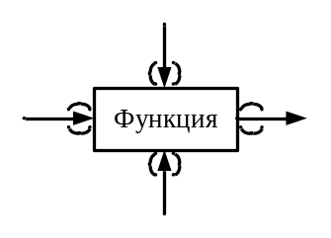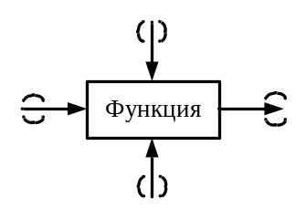
Рисунок 1 – Туннельные стрелки

Вновь созданные на диаграмме декомпозиции граничные стрелки изображаются в квадратных скобках и автоматически не появляются на диаграмме верхнего уровня. Если стрелка не присутствует в дочерней диаграмме, в этом случае в родительской диаграмме в месте присоединения стрелки к блоку возникает символ туннеля (рисунок 1, а). Если стрелка не присутствует в родительской диаграмме, в этом случае в дочерней диаграмме на свободном конце стрелки появится символ туннеля (рисунок 1, б).
Для сохранения целостности модели необходимо корректировать стрелки, помеченные квадратными скобками, одним из следующих способов. В BPwin для этого нужно щелкнуть правой кнопкой мыши по квадратным скобкам граничной стрелки и в контекстном меню выбрать команду «Arrow Tunnel». Появляется диалог «Border Arrow Editor», в котором необходимо выбрать один из двух вариантов действий:
1) можно разрешить миграцию новой стрелки на диаграмму верхнего уровня путем добавления новой стрелки, соединяющей соответствующий блок с границей диаграммы: если щелкнуть по кнопке «Resolve it to border arrow», стрелка мигрирует на диаграмму верхнего уровня;
2) можно не разрешить такую миграцию. В последнем случае говорят, что стрелка будет туннелирована путем преобразования в туннель из круглых скобок: если щелкнуть по кнопке «Change it to resolved rounded tunnel» – стрелка будет туннелирована и не попадет на другую диаграмму.

2.2 Разработка информационной модели данных с помощью AllFusion Data Modeler r7 (Erwin)

Erwin имеет два уровня представления модели – логический и физический. Логический уровень – это абстрактный взгляд на данные, объекты модели, представляемые на логическом уровне. Это сущности и атрибуты. Логическая модель данных является универсальной, т. к. не зависит от конкретной СУБД.
Физическая модель данных зависит от конкретной СУБД. В ней содержится информация обо всех объектах БД. Одной и той же логической модели может соответствовать несколько разных физических. В физической модели важно описать всю информацию о конкретных физических объектах – таблицах, колонках, индексах, процедурах.
Создание модели. Запустить приложение Erwin 7.1.

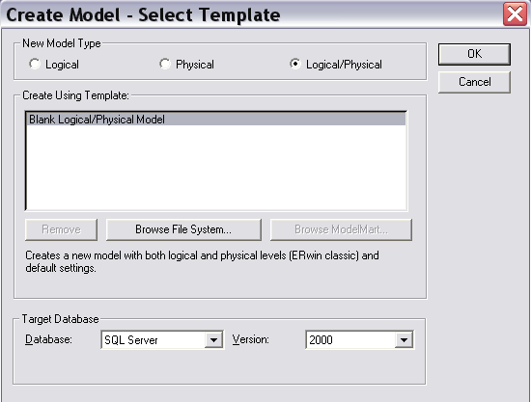  Рисунок 2 – Создание модели в Erwin 7.1 | В появившемся диалоговом окне «Model Mart Connection Manager» нажать «Cancel». Откроется окно «Computer Associates Erwin». Необходимо выбрать переключатель «Create model». Нажать «OK». Появится окно «Create model – Select Template» (рисунок 2).
В поле «New Model Type» выбрать переключатель «Logical/ Physical». Появится раздел «Target Database», выбрать в нем необходимую базу («SQL Server 2000» или «Access 2000»). Нажать «OK». Модель откроется на логическом уровне.
Создание сущностей. На панели инструментов (рисунок 3) выбираем элемент , изображающий сущность.

Рисунок 3 – Панель инструментов Erwin 4.1

Курсор изменит свой вид на крест со значком сущности. Щелкаем левой клавишей в рабочей области диаграммы, где будет размещаться сущность. Появляется пустая сущность, в верхней части которой указываем имя (щелкаем один раз левой клавишей по названию для редактирования).
Для добавления атрибутов в созданную сущность, щелкаем по ней один раз правой клавишей мыши. Появится окно «Attributes» (рисунок 4).

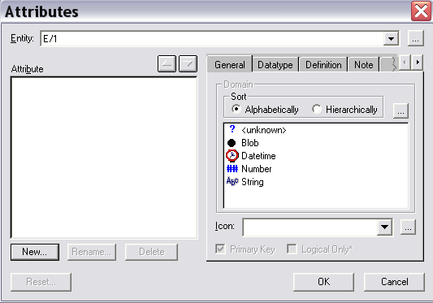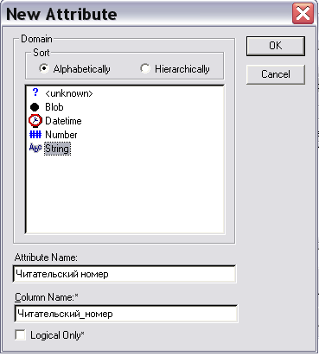

Рисунок 4 – Окно атрибутов Рисунок 5 – Создание нового атрибута

Для добавления атрибута нажимаем кнопку «New». Появится окно «New Attribute» (рисунок 5).
В поле «Attribute Name» вводим имя атрибута (например, Читательский номер) и выбираем домен (String). Нажимаем «OK».
Если созданный атрибут должен быть первичным ключом, то в Окне атрибутов (рисунок 4) ставим флажок .
Если созданный атрибут должен быть виден только на логическом уровне, то в окне атрибутов (см. рисунок 3) ставим флажок .
Нажимаем «OK». Если нужно изменить атрибут, то изменяем в окне «Attributes».
Для удаления сущности или связи с модели необходимо их выделить и нажать на клавиатуре «Delete». При удалении сущности удалятся и его связи
Создание связей. Для создания связи необходимо:
1) на панели инструментов выбрать значок одной из трех связей:
- идентифицирующая связь ;
- не идентифицирующая связь ;
- связь «многие-ко-многим» .
2) подвести курсор к родительской сущности (от которой идет связь) и щелкнуть левой клавишей мыши по ней;
3) щелкнуть левой клавишей мыши по дочерней сущности (к которой идет связь).
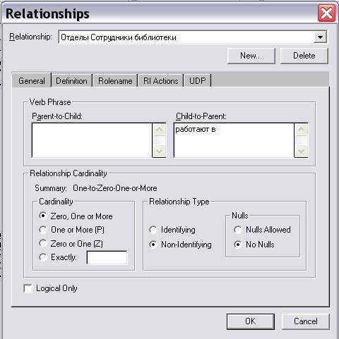
Для редактирования связи между сущностями необходимо щелкнуть по ней правой клавишей мыши. В появившемся контекстном меню выбрать «Relationship Properties». Появляется окно «Relationships» (рисунок 6). В поле «Verb Phrase» указываем имя связи. Можно указать имя связи от родительской сущности к дочерней или от дочерней к родительской. В поле «Relationship Cardinality» указываем: «Cardinality» (мощ-ность связи), «Relationship Type» (тип связи), «Nulls» (допустимость нулевых значений) (см. рисунок 6)

Рисунок 6 – Определение связей

На закладке «Rolename» можно определить ролевое имя – атрибут первичного ключа родительской сущности, под которым он будет мигрировать в дочернюю сущность (рисунок 6).
Разрешение связи «многие-ко-многим». Для разрешения связи «многие-ко-многим» необходимо:
1) перейти к вкладке «Physical» (физическая), выбрав нужный пункт из выпадающего списка на панели инструментов;
2) выделить связь, которую нужно разрешить, щелкнув по ней левой кнопкой мыши. На панели инструментов станет активной кнопка «Many-to-many Transform» . Необходимо щелкнуть по ней;
3) В появившемся окне «Many-to-many Relationships Transform Wizard» следует нажать кнопку «Далее» (рисунок 7);

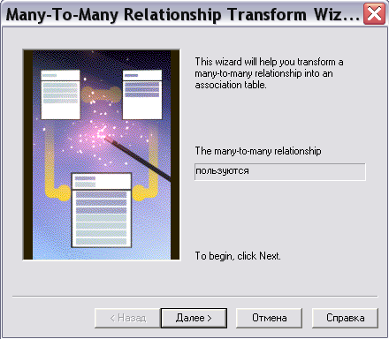

Рисунок 7 – Разрешение связи «многие-ко-многим» (шаг 3)

4) в появившемся окне в поле «Table Name» вносится имя ассоциативной сущности, появляющейся при разрешении связи типа «многие-ко-многим» (рисунок 8). Нажать «Далее»;

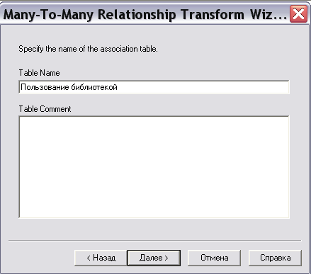

Рисунок 8 – Разрешение связи «многие-ко-многим» (шаг 4)

5) на следующем шаге вносится имя связи между разрешающей таблицей и исходной в поле «Transform Name» (рисунок 9);
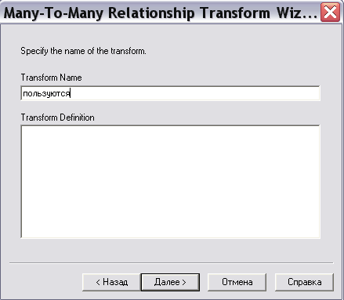

Рисунок 9 – Разрешение связи «многие-ко-многим» (шаг 5)

6) в появившемся диалоговом окне нажимаем кнопку «Готово».
Созданная в результате разрешения связи таблица отображается только на физическом уровне. Первичные ключи таблиц, между которыми разрешалась связь, мигрируют в полученную таблицу, в которую можно добавить новые атрибуты обычным способом.
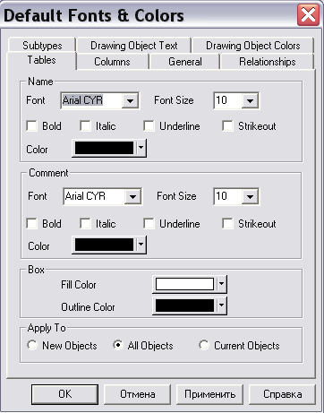
Задание русских шрифтов. Если шрифт открывшейся модели не понятен, необходимо щелкнуть правой клавишей мыши по пустому месту рабочей области диаграммы и выбрать в контекстном меню пункт «Default Font & Colors».
В открывшемся окне на закладках «Tables», «Columns», «General» и «Relationships» в полях «Font» выбираем необходимый шрифт («Arial Cyr»), а в разделах «Apply to» установливаем переключатель «All Objects» (рисунок 10).

Рисунок 10 – Настройка русских шрифтов

Добавление связи категоризации. Для добавления связи категоризации необходимо:
1) выбрать на панели инструментов элемент «Complete sub-category» . Курсор изменится;
2) левой клавишей мыши щелкнуть по родительской сущности, а затем по дочерней. Появится связь;
3) чтобы добавить еще одну дочернюю сущность к этой связи, необходимо снова выбрать элемент «Complete sub-category» и левой клавишей мыши щелкнуть по знаку категоризации (), затем по дочерней сущности.
Создание закладок «Display». Закладки «Display» предназначены для отображения различных уровней и объектов рабочей области диаграммы (например, на одной закладке «Display» может быть изображена ER-диаграммы логического уровня, на другой − физического). Для создания закладки необходимо:
1) в меню «Format» выбрать пункт «Stored Display Settings»;
2) в появившемся окне (рисунок 11) нажать кнопку «New», задать имя закладки и нажать OK;
3) в нижней части окна «Stored Display» (см. рисунок 11) можно изменить настройки для созданной закладки.

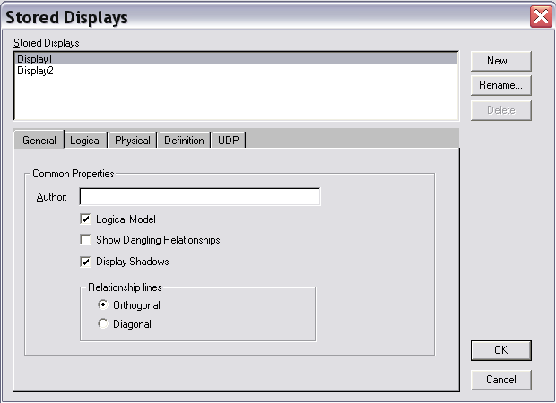

Рисунок 11 – Создание закладок «Display»

Пример разработки информационной модели «Университетская библиотека».
При создании информационной модели университетской библиотеки созданы следующие сущности (рисунок 12):
- Отделы – для фиксации информации об отделах библиотеки. Содержит номер отдела, его название, табельный номер и фамилию начальника отдела;
- СотрудникиБиблиотеки – для хранения информации о сотрудниках, которые работают в библиотеке;
- Студенты – запись информации о студентах, которые пользуются библиотекой;
- Экземпляр – книги, зарегистрированные в отделах библиотеки (конкретный экземпляр книги в определенном отделе);
- Замена_Экземпляров – хранит информацию о протоколах замены книг;
- Преподаватели – информация о преподавателях-пользователях библиотеки;
- Периодические_издания – информация о газетах, журналах, которые имеются в библиотеке;
- Списанные_книги – хранит информацию о протоколах списания книг;
- Книга – хранит информацию о книге. Каждая книга в библиотеке может быть в нескольких экземплярах в разных отделах;
- Заказы – заказы преподавателей на новую литературу.
Для однозначного определения записей в каждом из отношений выделен первичный ключ (простой или составной).
На логическом уровне проектирования (рисунок 12) в моделируемой базе данных присутствуют следующие типы связей между описанными сущностями:
- неидентифицирующие связи;
- идентифицирующие связи;
- связи «многие-ко-многим».
Связь между сущностями Отделы и Сотрудники библиотеки неидентифицирующая, не разрешающая присутствие нулей, т. к. каждый сотрудник закреплен за определенным отделом. Тип связи «один-ко-многим», т. к. в одном отделе могут работать много сотрудников.
Связь между сущностями Отделы и Экземпляр неидентифицирующая, не разрешающая присутствие нулей, т. к. каждый экземпляр закреплен за определенным отделом. Тип связи «один-ко-многим», т. к. в одном отделе может храниться много экземпляров.
Связь между сущностями Отделы и Периодические_издания неидентифицирующая, не разрешающая присутствие нулей, т. к. каждое издание закреплено за определенным отделом. Тип связи «один-ко-многим», т. к. в одном отделе может храниться много изданий.
Связь между сущностями Книга и Экземпляр неидентифицирующая, не разрешающая присутствие нулей, т. к. каждый экземпляр – это определенная книга. Тип связи «один-ко-многим», т.к. одна книга может быть зарегистрирована в нескольких экземплярах.
Связь между сущностями Замена_экземпляров и Экземпляр идентифицирующая, т. к. нельзя идентифицировать замену экземпляра без информации об экземпляре. Тип связи «один-к-одному», т. к. замена осуществляется для одного экземпляра один раз.
Связь между сущностями Списание_экземпляров и Экземпляр идентифицирующая, т. к. нельзя идентифицировать списание экземпляра без информации о нем. Тип связи «один-к-одному», т. к. списание осуществляется для одного экземпляра один раз.
Связь между сущностями Преподаватели и Заказы идентифицирующая, т. к. для идентификации заказа необходима информация о заказчике. Тип связи «один-ко-многим», т. к. один преподаватель может заказать много книг.
Связь между сущностями Книги и Заказы идентифицирующая, т. к. нельзя идентифицировать заказ, не зная ISBN заказанной книги. Тип связи «один-ко-многим», т. к. одна книга может быть во многих заказах.
Связь между сущностями Преподаватели и Экземпляр «многие-ко-многим», т. к. один преподаватель может пользоваться многими экземплярами, а один экземпляр может быть у многих преподавателей в разное время.
Связь между сущностями Студенты и Экземпляр «многие-ко-многим», т. к. один студент может пользоваться многими экземплярами, а один экземпляр может быть у многих студентов в разное время.
Связь между сущностями Сотрудники библиотеки и Экземпляр «многие-ко-многим», т. к. один сотрудник библиотеки может пользоваться многими экземплярами, а один экземпляр может быть у многих сотрудников библиотеки в разное время.

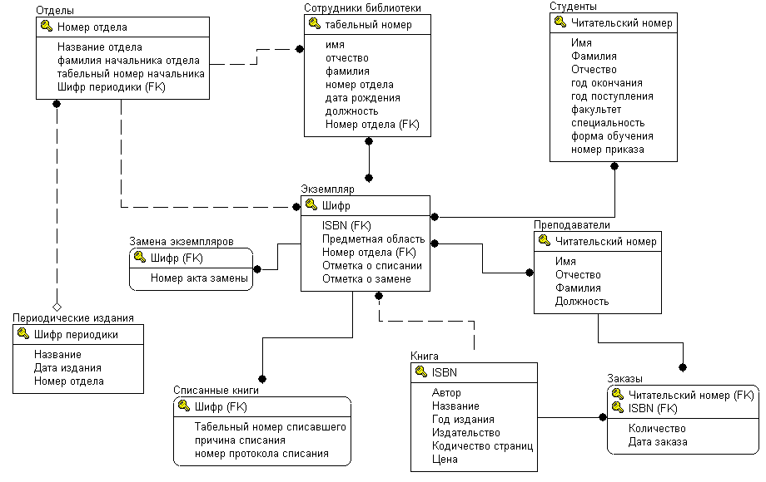

Рисунок 12 – Информационная модель
Разрешение связей «многие-ко-многим» осуществляется на физическом уровне. Были введены дополнительные зависимые сущности Пользование библиотекой (рисунок 13).

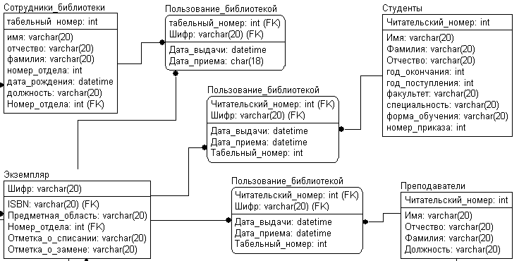

Рисунок 13 – Разрешение связей «многие-ко-многим» на физическом уровне

Реализация ссылочной целостности:
- при добавлении новой записи в зависимую таблицу значение внешнего ключа должно присутствовать в главной таблице;
- при изменении информации о каком-либо отделе из таблицы «Отделы» в таблицах «Сотрудники библиотеки», «Периодические издания» и «Экземпляры» информация будет автоматически меняться (каскадное обновление), удалять запрещено;
- при изменении информации о каком-либо сотруднике из таблицы «Сотрудники» в таблице «Пользование библиотекой» информация будет автоматически изменяться (каскадное обновление);
- при удалении информации о каком-либо сотруднике из таблицы «Сотрудники» в таблице «Пользование библиотекой» информация о нем остается;
- в таблице «Книга» разрешено изменение записей (каскадное обновление), удаление данных из этой таблицы запрещается (запрет удаления);
- в таблице «Экземпляр» разрешено изменение записей (каскадное обновление), удаление данных из этой таблицы запрещено (запрет удаления);
- в таблице «Студенты» при изменении информации о студенте происходит каскадное обновление данных. Разрешается удаление информации только в случае, когда на данную информацию нет ссылок в других связанных таблицах;
- в таблице «Преподаватели» при изменении данных происходит каскадное обновление. Разрешается удаление информации только в случае, когда на данную информацию нет ссылок в других связанных таблицах;
- в таблицах «Списанные экземпляры» и «Замена экземпляров» не разрешается удаление и изменение записей;
- в таблице «Заказы» разрешается обновление.
- в таблице «Периодическая литература» разрешено изменение записей (каскадное обновление), удаление данных из этой таблицы запрещается (запрет удаления).

2.3 Генерация схемы базы данных в MS SQL SERVER

Для генерации схемы БД из Erwin 7.1 в MS SQL SERVER следует:
1) перейти к вкладке «Physical» (физическая), выбрав нужный пункт из выпадающего списка на панели инструментов;
2) в меню «Database» выбрать пункт «Choose Database»;
3) в открывшемся диалоговом окне выбрать в разделе «Target SQL DBMS» выбрать SQL Server, в разделе «SQL Server Version» из выпадающего списка выбрать 2000 (рисунок 14). «Нажать ОК».

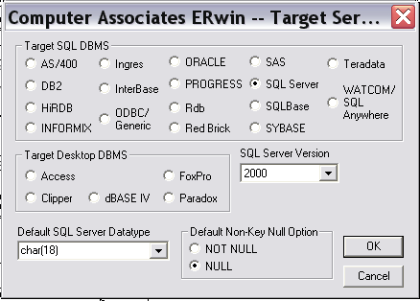

Рисунок 14 – Диалоговое окно Target Server

4) на сервере с помощью преподавателя создать базу данных.
5) в меню «Tools» выбрать пункт «Forward Engineer/Schema Generation…».
В открывшемся диалоговом окне «SQL Server Schema Generation» нажать «Generate» (рисунок 15). (Если необходимо сохранить скрипт создания базы данных, то до нажатия кнопки «Connect», следует нажать «Report». Erwin предложит выбрать файл для сохранения скрипта после указания имени файла и расширения. Нажать «ОК»).

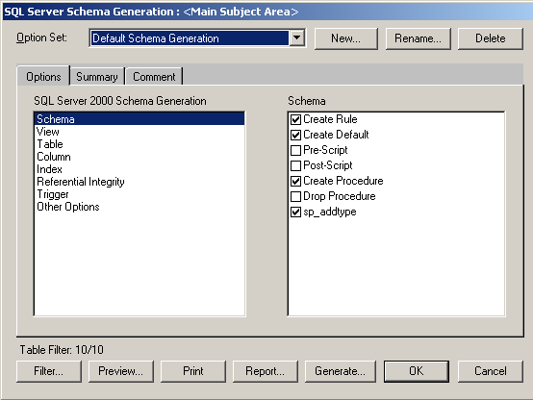

Рисунок 15 – Диалоговое окно SQL Server Schema Generation

В открывшемся окне SQL Server Connection ввести (рисунок 16):
- в поле User Name – имя пользователя;
- в поле Password – свой пароль;
- в поле Database – имя базы данных;
- в поле Server Name – имя сервера.
Нажать Connect (см. рисунок 16).

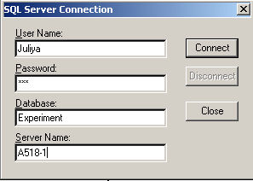

Рисунок 16 – Диалоговое окно SQL Server Connection

Появится диалоговое окно «Generate Database Schema», в котором отражаются результаты. При возникновении ошибки генерация приостанавливается. Для продолжения необходимо выбрать «Continue». Чтобы при возникновении ошибки процесс генерации не останавливался, необходимо снять метку «Stop If Failure». Нажать «ОК».

2.4 Создание представлений

Представление (View) для конечных пользователей выглядит как таблица, но при этом само не содержит данных, а лишь представляет данные, расположенные в таблице. Физически представление реализовано в виде SQL-запроса, на основе которого производится выборка данных из одной или нескольких таблиц или представлений.
Представление может выбирать данные из других представлений, которые, в свою очередь, могут также основываться на представлениях или таблицах. Вложенность представлений не должна превышать 32. Представление часто применяется для ограничения доступа пользователей к конфиденциальным данным в таблице.
При обращении к представлению сервер проверяет правильность всех ссылок в запросе. Проверяется, существуют ли объекты, требующиеся для выполнения запроса, определяющего представление. Если одна из таблиц, на которые ссылается запрос, была уничтожена, то представление будет нельзя использовать и при попытке обратиться к нему пользователи получат сообщение об ошибке.
Для создания представлений средствами Transact-SQL используется следующая конструкция:
CREATE VIEW view_name [(column [,...n])]
[WITH ENCRYPTION]
AS
select_statement
[WITH CHECK OPTION]
view_name – имя представления. При указании имени следует придерживаться тех же правил и ограничений, что и при создании таблицы.
column – имя колонки, которое будет использоваться в представлении. Максимальная длина имени составляет 128 символов. По умолчанию имена колонок в представлении соответствуют именам колонок в исходных таблицах. Явное указание имени колонки требуется при использовании вычисляемых колонок или при объединении нескольких таблиц, имеющих колонки с одинаковыми именами. Имена колонок перечисляются через запятую в соответствии с их порядком в представлении. Имена колонок можно указывать в команде SELECT, определяющей представление.
WITH ENCRYPTION – использование этого параметра предписывает серверу шифровать код SQL-запроса. Это гарантирует, что пользователи не смогут просмотреть код запроса и использовать его. Если при определении представления необходимо скрыть имена исходных таблиц и колонок, а также алгоритм объединения данных, то необходимо использовать эту опцию.
select_statement – код запроса SELECT, выполняющий выборку, объединение и фильтрацию строк из исходных таблиц и представлений. Можно использовать команду SELECT любой сложности со следующими ограничениями:
1) нельзя создавать новую таблицу на основе результатов, полученных в ходе выполнения запроса, то есть запрещается использование параметра INTO;
2) нельзя проводить выборку данных из временных таблиц, то есть нельзя использовать имена таблиц, начинающихся на # или ##;
3) в представление нельзя включать операции вычисления и группировки, то есть запрещается указание параметров ORDER BY, COMPUTE и COMPUTE BY.
Для удаления представления используется команда Transact SQL DROP VIEW{view […n]}. За один раз можно удалить несколько представлений.
Далее приведены примеры представлений.

1 Информация о списанных экземплярах по программированию на Delphi.
CREATE VIEW infoCpicanie
AS
SELECT /*Указывается, какие поля из каких таблиц будут выведены*/
Книга.Автор, Книга.Название, Экземпляр.Шифр, Списанные_книги.причина_списания, Списанные_книги.номер_протоко-ла_списания, Списанные_книги.Табельный_номер_списавшего
FROM /*Указывается таблица, и связанные с ней таблицы, из которых выбираются связанные данные.*/
Книга INNER JOIN (Экземпляр INNER JOIN Списанные_книги ON Экземпляр.Шифр = Списанные_книги.Шифр) ON Книга.ISBN = Экземпляр.ISBN
WHERE Книга.Название LIKE '%Delphi' /*Выбираются только те книги, в названии которых присутствует “ Delphi */

2 Информация о месте хранения периодических изданий название которых содержит в себе слово «вестник», но при этом должны быть исключены периодические издания, первое слово которых начинается на «Э», например «Экономический вестник».
CREATE VIEW INFOPeriodika
AS
SELECT Периодические_издания.Название, Периодические_изда-ния.Дата_издания, Отделы.Название_отдела, Отделы.Номер_отдела
FROM Отделы INNER JOIN Периодические_издания ON Отделы.Номер_отдела = Периодические_издания.Номер_отдела
WHERE Периодические_издания.Название LIKE '[^Э] %вестник%'
/*[^Э] запрещает начинаться первому слову на «Э», % вестник% – указывает на то, что оставшаяся часть названия должна содержать слово «вестник»*/

3 Полная информация об экземпляре, который был издан с 2000 до текущего года
CREATE VIEW FullInfoEkzemplar
AS
SELECT /*Указываем, какие поля будут выбраны*/
Экземпляр.шифр,Книга.Автор,Книга.Название,Книга.Год_издания, Книга.Издательство,Экземпляр.Предметная_область, Экземпляр.Но-мер_отдела, Экземпляр.Отметка_о_списании, Экземпляр.Отметка_о_замене
FROM /*Указываем таблицу и связанные с ней таблицы, из которых выбираются связанные данные.*/
Книга INNER JOIN Экземпляр ON Книга.ISBN = Экземпляр.ISBN
WHERE Книга.Год_издания BETWEEN 2000 AND YEAR (GETDATE())
/*GETDATE() возвращает текущую дату, YEAR (<дата>) – год <даты>*/

2.5 Создание триггеров

Триггер – это специальный тип хранимых процедур, который запускается автоматически при выполнении тех или иных действий с данными таблицы. Каждый триггер привязывается к конкретной таблице.
Существует три типа триггеров в зависимости от команд, на которые они реагируют:
- триггеры на вставку;
- триггеры на обновление;
- триггеры на удаление.
Для одной таблицы допускается создание нескольких однотипных триггеров.
Для создания триггера используется следующая команда Transact SQL:

CREATE TRIGGER trigger_name
ON TABLE
[WITH ENCRYPTION]
{FOR {[DELETE] [,] [INSERT] [,] [UPDATE]}
[WITH APPEND]
[NOT FOR REPLICATION]
AS
sql_statement [...n]
}

Рассмотрим основные элементы данной команды.
Trigger_name – задает имя триггера, с помощью которого он будет распознаваться хранимыми процедурами и командами Transact SQL. Имя триггера должно быть уникальным в пределах БД.
TABLE – имя таблицы БД, к которой будет привязан триггер.
WITH ENCRYPTION – при указании этой опции сервер выполняет шифрование кода триггера.
[DELETE] [,] [INSERT] [,] [UPDATE] – эта конструкция определяет, на какие автоматы будет реагировать триггер. При создании триггера должно быть указано хотя бы одно из этих ключевых слов. Допускается создание триггера, реагирующего на две или три команды.
WITH APPEND – указание этого ключевого слова требуется для обеспечения совместимости с более ранними версиями SQL-сервер.
NOT FOR REPLICATION – запрещает запуск триггера при модификации таблиц с помощью репликации.
sql_statement – определяет набор команд, которые будут выполняться при запуске триггера.
Второй вариант команды создания триггера:
CREATE TRIGGER trigger_name ON TABLE
[WITH ENCRYPTION]
{FOR { [[INSERT] [,] [UPDATE]}
[WITH APPEND]
[NOT FOR REPLICATION]
AS
{ IF UPDATE (column)
[ { AND/OR }
UPDATE(column) ]
[..n]}
sql_statement [...n]}}
FOR { [[INSERT] [,] [UPDATE] – эта инструкция определяет, при выполнении какой команды будет запускаться триггер.
IF UPDATE (column) – использование этого параметра позволяет выполнить триггер при модификации конкретной колонки таблицы.
AND/OR UPDATE(column) – применение совпадает с предыдущим параметром, если необходимо выполнить запуск триггера при модификации нескольких колонок. Аргумент column задает имя колонки, при модификации которой будет производиться запуск триггера. Ключевое слово AND предписывает запускать триггер только в том случае, если были модифицированы обе колонки, указанные в этой и в предыдущей конструкции. При использовании ключевого слова OR триггер будет выполнен при осуществлении изменений в любой из колонок. Допускается использование нескольких конструкций AND/OR UPDATE(column).
Для изменения триггера используется команда ALTER TRIGGER.

Примеры.
1 Триггер, который будет запрещать удаление записей таблицы «Пользование библиотекой», если текущий пользователь не владелец базы данных и если поле «дата выдачи» содержит какое-либо значение.
CREATE TRIGGER udalenie /*Задается имя триггера*/
ON Пользование_библиотекой2 /*Указывается имя таблицы, с которой будет связан триггер*/
FOR DELETE /*Указывается операция, на которую будет срабатывать триггер (в данном случае - на удаление)*/
AS
IF ( SELECT count(*)
from Пользование_библиотекой2
where Пользование_библиотекой2.дата_выдачи is not null)>0
/*условие проверяет наличие записей в поле «дата выдачи». Если count возвращает значение отличное от нуля (означает, что запись есть), то первое условие IF не выполнено*/
AND (CURRENT_USER <> 'dbo') /*вызывается функция определения имени текущего пользователя и проверяется, является ли текущий пользователь владельцем базы данных*/
ROLLBACK TRANSACTION /*откат (отмена) транзакции*/

2 Триггер, который записывает при удалении записей из таблицы «Преподаватели» в отдельную таблицу информацию о дате удаления и пользователе.
Перед созданием такого триггера необходимо создать таблицу DeletedItems, куда будет производиться запись:
CREATE TABLE DeletedItem (
[Читательский_номер] [int] NOT NULL , /*объявляются поля таблицы*/
[имя] [varchar] (25) NULL ,
[отчество] [varchar] (75) NULL ,
[фамилия] [varchar] (25) NULL ,
[должность] [varchar] (35) NULL ,
[Имя_пользователя] [varchar] (50) NULL ,
[Дата_удаления] [datetime] NULL
) ON [PRIMARY]
Сам триггер выглядит следующим образом:
CREATE TRIGGER deletedby
ON Преподаватели /* триггер связывается с таблицей Преподаватели*/
FOR DELETE
AS
INSERT INTO DeletedItem
(Читательский_номер ,имя ,отчество, /*указывается, какие поля нужно вставить*/
фамилия ,должность,Имя_пользователя,Дата_удаления)
SELECT Читательский_номер ,имя ,отчество,фамилия, должность,
SYSTEM_USER, /*функция определяет текущего пользователя*/
getdate() /*функция возвращает текущую дату*/
FROM deleted /*deleted – временная таблица, куда заносятся удаляемые данные*/

3 Триггер, запрещающий ввод значения в поле «год_поступления», если вводимое значение превышает текущий год.
CREATE TRIGGER proverka_Studentov ON Студенты FOR INSERT
AS
DECLARE @@t int /*Объявляется переменная t*/
Set @@t=5 /*Присваивается переменной t значение 5*/
IF NOT EXISTS (SELECT * FROM Студенты, inserted
WHERE Студенты.год_поступления = inserted.год_поступления)
Set @@t=0
IF EXISTS (SELECT * FROM Студенты, inserted
WHERE inserted.год_поступления>YEAR(GETDATE())) /*Проверяется, что больше - значение вводимого года или текущего*/
Set @@t=0 /*Если год поступления больше текущего, то меняется значение переменной*/
If @@t=0 /*если t=0, значит были ошибки*/
ROLLBACK TRANSACTION /*откат (отмена) транзакции*/

2.6 Создание хранимых процедур

Хранимые процедуры имеют очень много общего с обычными процедурами, широко используемыми в различных языках программирования. Определение хранимой процедуры заключается в исполнении следующей команды:
CREATE PROCEDURE] procedure_name [:number]
[ {parameter data_type} [VARYING] [= default] [OUTPUT] ] [...n]
[WITH { RECOMPILE
| ENCRYPTION
| RECOMPILE. ENCRYPTION } ]
[FOR REPLICATION]
AS sql_statement [...n]
Синтаксис имеет следующее назначение:
- procedure_name – имя создаваемой процедуры. Используя префиксы sp_, # и ##, можно определить создаваемую процедуру как системную или временную. При этом необходимо позаботиться и о размещении процедуры в соответствующей системной базе данных, поскольку команда CREATE PROCEDURE создает хранимую процедуру в текущей базе данных. Поэтому перед созданием процедуры необходимо выполнить команду USE, чтобы сделать требуемую базу данных текущей;
- number – параметр определяет идентификационный номер хранимой процедуры, однозначно определяющий ее в группе процедур;
- parameter – определяет имя параметра, который будет использоваться создаваемой хранимой процедурой для передачи входных или выходных данных. Параметры, определяемые при создании хранимой процедуры, являются локальными переменными, поэтому несколько хранимых процедур могут иметь абсолютно идентичные параметры;
- data_type – определяет, к какому типу данных должны относиться значения параметра описываемой процедуры. Для определения параметров можно использовать любые типы данных;
- OUTPUT – использование этого ключевого слова определяет указанный параметр как выходной;
- VARYING – ключевое слово, которое используется совместно с параметром, относящимся к типу данных cursor. Определяет, что в качестве выходного параметра будет представлено результирующее множество;
- default – позволяет определить для параметра значение по умолчанию, которое хранимая процедура будет использовать в случае, если при ее вызове указанный параметр был опущен;
- RECOMPILE – ключевое слово, предписывающее системе создавать план выполнения процедуры при каждом ее вызове;
- FOR REPLICATION – процедура, определенная с использованием данного ключевого слова, предназначена исключительно для осуществления процесса репликации. Вы не можете сочетать это ключевое слово с ключевым словом WITH RECOMPILE;
- ENCRYPTON – если при определении процедуры было использовано данное ключевое слово, то текст процедуры непосредственно перед записью в системную таблицу syscomments будет зашифрован. Вы можете прибегнуть к шифрованию, если необходимо скрыть от пользователя особенности реализации хранимой процедуры;
- AS – ключевое слово, определяющее начало кода хранимой процедуры. После этого ключевого слова следуют команды Transact-SQL, которые и составляют непосредственно тело процедуры (sql statement). Здесь можно использовать любые команды, включая вызов других хранимых процедур, за исключением команд, начинающихся с ключевого слова CREATE.
Примеры хранимых процедур.

1 Хранимая процедура, выбирающая книги, выданные за текущий день.
CREATE PROCEDURE CpicokVidach
AS
SELECT /*Перечисляются поля, которые будут выведены в результате запроса */
Пользование_библиотекой2.Табельный_номер, COUNT(Пользование_библиотекой2.Дата_выдачи)
FROM /*указывается имя таблиц, из которых выбираются записи*/
Пользование_библиотекой2
WHERE /*задаются условия отбора*/
Пользование_библиотекой2.Дата_выдачи=(SELECT GETDATE())
GROUP BY /*производится группировка по указанному полю*/
Табельный_номер
/*SELECT GETDATE() позволяет получить текущую дату (год, месяц, число)
COUNT (<поле>) возвращает количество записей заданного поля*/

2 Хранимая процедура для вставки данных в таблицу «Заказы». Вставка разрешена, если в таблицах «Книга» и «Преподаватели» есть записи, на которые будет ссылаться новая запись.
PROCEDURE NewZakaz
@Kolvo int, /*Объявляются необходимые переменные*/
@data_zakaza datetime,
@Chit_nomer int,
@ISBN varchar(20)
AS /*Проверяется, есть ли запись в таблице «Заказы» с такими же значениями ключевых полей, как у новой записи*/
IF EXISTS (SELECT * FROM Заказы WHERE ISBN = @ISBN AND Читательский_номер=@Chit_nomer)
RETURN 0 /*Если есть, завершаем выполнение процедуры*/
IF EXISTS (SELECT * FROM Преподаватели WHERE Читательский_номер = @Chit_nomer)
/*Проверяется, есть ли в таблице «Преподаватели» соответствующая запись*/
IF EXISTS (SELECT * FROM Книга WHERE ISBN = @ISBN)
/*Проверяется, есть ли в таблице «Книга» соответствующая запись*/
INSERT INTO Заказы /*Указывается таблица, в которую вставляется запись*/
VALUES ( @Kolvo,@data_zakaza,@Chit_nomer, @ISBN) /*Указывается, какие значения вставляются в таблицу*/

3 Хранимая процедура для обновления данных в таблице «Студенты» (изменение фамилии студента).
CREATE PROCEDURE UpdateStudent
@Chit_nom int, /*Объявляются необходимые переменные*/
@Fam varchar(20)
AS
IF EXISTS (SELECT * FROM Студенты
WHERE Читательский_номер = @Chit_nom) / Проверяется, существуют ли студенты, читательский номер которых равен искомому*/
UPDATE Студенты /*Если такие есть обновляется таблица «Студенты»
SET Фамилия=@Fam /*полю «Фамилия» присваивается новое значение*/
WHERE Читательский_номер = @Chit_nom /*если читательский номер записи равен искомому*/

4 Хранимая процедура для подсчета количества экземпляров книги с заданным ISBN
CREATE PROCEDURE KolExzemplarov
/*Объявляем параметр хранимой процедуры − ISBN*/
@ISBN varchar(20)
AS
/* Следующая конструкция проверяет, существуют ли записи в таблице «Книги» с заданным ISBN*/
IF not EXISTS (SELECT * FROM Книга WHERE ISBN = @ISBN)
RETURN 0 /*Вызывает конец процедуры KolExzemplarov */
SELECT Экземпляр.ISBN
INTO TEMP1 /*Сохраняет выбранные поля во временной таблице Temp1*/
FROM Экземпляр
WHERE ISBN = @ISBN
SELECT COUNT(ISBN) /*Count подсчитывает количество неповторяющихся записей поля ISBN*/
FROM TEMP1
5 Хранимая процедура для вывода информации о книгах, которыми пользовался студент
CREATE PROCEDURE CpicokKnigCtudenta
@Chit_nom int /*Объявляем параметр хранимой процедуры – читательский номер студента*/
AS SELECT Студенты.Имя, Студенты.Фамилия, Пользование_библиотекой2.Шифр, Книга.Автор, Книга.Название
FROM /* указываем имена таблиц, из которых выбираются записи*/
Книга, Экземпляр ,Студенты , Пользование_библиотекой2
WHERE (Студенты.Читательский_номер = Пользование_библиотекой2.Читательский_номер) AND (Экземпляр.Шифр = Пользование_библиотекой2.Шифр) AND (Экземпляр.ISBN =Книга.ISBN)
/* AND позволяет задать в операторе WHERE несколько условий, которые должны выполняться одновременно*/

3 Содержание разделов пояснительной записки

Введение

Введение должно содержать краткое обоснование необходимости разработки ИС: где и как ИС может быть применена, в чем состоит ее практическая значимость.
Во введении необходимо сформулировать цель курсового проекта, определить задачи, решаемые при проектировании информационной системы (ИС), указать, какое программное обеспечение используется на каждом этапе проектирования.

3.1 Техническое задание

3.1.1 Анализ предметной области

Анализ предметной области выполняется на основе [8].
В разделе «Анализ предметной области» указываются:
1) общие сведения об объекте автоматизации и документах, на основании которых создается ИС;
2) назначение и цели создания ИС (при этом необходимо определить критерии оценки достижения целей системы).

3.1.2. Постановка задачи

В данном подразделе приводятся:
1) характеристика объекта автоматизации. Здесь необходимо:
– выполнить описание работы объекта автоматизации (например, отделов предприятия, для автоматизации работы которых создается ИС);
– перечислить основные функции объекта автоматизации и указать информацию, подлежащую хранению;
– перечислить категории пользователей будущей базы данных, определить права доступа различных категорий пользователей к различной информации в ИС;
– привести сведения об условиях эксплуатации объекта автоматизации и характеристиках окружающей среды. Здесь указывается, на каких рабочих местах и для выполнения каких именно функций будет использоваться разрабатываемая ИС;
2) требования к системе:
– требования, предъявляемые к ИС в целом (надежности, безопасности, защиты информации, квалификации персонала);
– требования к функциям (задачам), выполняемым системой ИС. При этом необходимо указать форму получения информации по каждой функции (в виде запроса (результатом выполнения которого является виртуальная таблица) либо отчета (или иных видов бумажной документации));
– требования к программному обеспечению;
3) состав и содержание работ по созданию системы.

3.2 Технический проект информационной системы

3.2.1 Функциональная модель

На этапе инфологического (концептуального) проектирования по итогам анализа предметной области с помощью CASE-средства Computer Associates AllFusion Process Modeler (BPwin) разрабатывается функциональная модель IDEF0 для ИС.
Функциональная модель отображает структуру и функции системы, а также потоки информации и материальных объектов, связывающие эти функции, с точностью, достаточной для однозначного моделирования деятельности объекта автоматизации [24, 28].
Функциональная модель IDEF0 в курсовом проекте должна содержать 3 типа диаграмм:
– контекстную диаграмму, описывающую основную функцию разрабатываемой ИС и показывающую взаимодействие ИС с внешней средой;
– диаграммы декомпозиции процессов, описывающие каждую подфункцию ИС и так до достижения требуемого уровня детализации анализируемой системы;
– диаграмму дерева узлов, отображающую иерархическую зависимость функций.
Функциональная модель должна содержать не менее 4 уровней декомпозиции. На последнем уровне, выполненном с использованием нотации DFD, должно быть не менее 15 блоков. На контекстной диаграмме должны быть показаны точка зрения и цель модели.

3.2.2 Информационная модель

3.2.2.1 Идентификация сущностей и связей. ER-диаграмма логического уровня

На этапе логического (даталогического) проектирования на основе функциональной модели строится информационная модель. На верхних уровнях моделирования такая модель называется логической моделью и содержит наиболее общие сведения об объектах предметной области, тем самым обеспечивая независимость модели от конкретной СУБД. Целью данного этапа является идентификация сущностей, составляющих предметную область, и связей между ними. Список потенциальных сущностей формируется на основе списка названий стрелок в функциональной модели [1, 14, 26].
Логическая модель отображается ER-диаграммой логического уровня, разрабатываемой с помощью CASE-средства Computer Associates AllFusion ERwin Data Modeler с использованием методологии построения моделей «сущность-связь» IDEF1X.
ER-диаграмма логического уровня должна отображать сущности, связи между сущностями, имена связей (verb phrase) и атрибуты.
На данном этапе проектирования производится проверка корректности структуры таблиц путем применения к ним процедуры нормализации (все таблицы базы данных должны быть приведены, по крайней мере, к третьей нормальной форме).
В пояснительной записке необходимо:
– перечислить все сущности, входящие в модель, описать их назначение и указать атрибуты каждой сущности;
– представить подробное обоснование выбранных типов связей (идентифицирующих и неидентифицирующих (обязательных и необязательных)) между всеми сущностями.

3.2.2.2 ER-диаграмма физического уровня. Ограничения ссылочной целостности. Переопределение триггеров. Индексирование отношений

На этапе физического проектирования создается схема базы данных для конкретной СУБД, отображаемая с помощью ER-диаграммы физического уровня.
ER-диаграмма физического уровня должна отображать сущности, связи между сущностями и атрибуты, типы данных атрибутов, NULL-значения атрибутов, мощность связей (при необходимости) ограничения ссылочной целостности. Здесь же должны быть разрешены неспецифические отношения (многие-ко-многим).
В пояснительной записке необходимо:
– подробно описать реализацию ссылочной целостности для всех таблиц;
– описать, какие триггеры разработаны для клиентского приложения (не менее 10 триггеров);
– описать, какие индексы разработаны для приложения (не менее 10 индексов).

3.2.2.3 Определение представлений, хранимых процедур серверной компоненты

Также на этапе физического проектирования определяются представления (не менее 15 представлений) и хранимые процедуры (не менее 20 хранимых процедур), на основе которых далее будут разработаны их T-SQL-определения. В пояснительной записке необходимо указать имена представлений и хранимых процедур, а также пояснить их назначение.

3.2.3 Верификация спроектированной логической модели

После разработки информационной модели ее следует связать с функциональной моделью. Такая связь гарантирует завершенность анализа, обеспечивает наличие источников данных (сущностей) для всех работ.
На данном этапе производится экспорт данных из ERwin в BPwin и связывание объектов модели данных (сущностей и атрибутов) со стрелками и работами.
В таблице отчета о верификации модели должны быть показаны связи всех информационных потоков, отображаемых стрелками в BPwin, со всеми сущностями в ERwin. Необходимо учитывать, что одной и той же стрелке в функциональной модели могут соответствовать несколько сущностей в информационной модели и, наоборот, одной сущности могут соответствовать несколько стрелок.

3.3 Реализация системы

В данном разделе в пояснительной записке необходимо привести:
1) не менее 15 прокомментированных T-SQL-определений регламентированных запросов (представлений), соответствующих функциональной модели. При этом должно быть использовано не менее 10 различных функций [3, 5, 18];
2) не менее 10 T-SQL-определений триггеров, реагирующих на различные команды (INSERT, DELETE, UPDATE) и содержащих не менее 10 различных функций;
3) не менее 20 T-SQL-определений хранимых процедур, соответствующих функциональной модели и содержащих не менее 20 различных функций;
4) не менее 5 T-SQL-определений курсоров статического и динамического типов, содержащих не менее 5 различных функций;
5) описание распределения прав доступа пользователей. Необходимо создать не менее двух групп и не менее 3 пользователей, назначить права на все объекты базы данных. Следует обратить внимание, что не должно быть объектов базы данных, на которые ни у кого из пользователей прав нет. В пояснительной записке указывается, с какими объектами базы данных позволяет пользователям работать каждая роль, а также приводятся фрагменты инструкций T-SQL, позволяющих создать все конкретные роли, всех пользователей и предоставить этим пользователям права доступа к объектам базы данных.

3.4 Результаты тестирования информационной системы

В данном разделе приводятся сведения о том, является ли разработанная система многопользовательской, указываются минимальные системные требования к ИС и формулируется вывод об успешности тестирования для каждой созданной роли разработанных форм, запросов, хранимых процедур, триггеров. Клиентское приложение разрабатывается средствами MS Visual Studio и C# (по согласованию с преподавателем может быть выбран другой язык программирования или другая среда разработки). Приложение должно полностью соответствовать функциональной модели и обеспечивать получение всей необходимой информации.

Заключение

В заключении необходимо проанализировать полученные в ходе выполнения курсового проекта результаты. Отмечается перечень выполненных разработок. Дается оценка полноты решения сформулированных в техническом задании задач. Отражаются сильные и слабые стороны разработанного приложения, даются рекомендации по его дальнейшему применению и развитию.
Заключение может содержать дополнительные сведения, например:
– о наличии акта о практическом использовании разработанной многопользовательской ИС, в том числе в учебном процессе;
– о представлении полученных результатов на студенческих и научно-технических конференциях;
– об опубликовании полученных результатов и т. п.

Список литературы

Оформление списка литературных источников, используемых при выполнении курсовой работы, производится в соответствии с требованиями ГОСТ 7.1–2003 Библиографическое описание документа. Общие требования и правила составления. Необходимо обратить внимание на то, что список литературы в данных методических указаниях оформлен в соответствии с требованиями указанного стандарта. Ссылка на информационные ресурсы Интернет оформляется в виде полного URL адреса ресурса, названия источника и даты доступа.

Приложение

В приложении приводятся листы графической части проекта в соответствии с заданием.

4 Оформление курсового проекта

Пояснительную записку (ПЗ) следует оформлять в соответствии с требованиями ГОСТ 2.105-95 Общие требования к текстовым документам на листах формата А4.
Текст должен быть набран на ЭВМ (шрифтом Times New Roman высотой 14 pt, первая строка – отступ 1,25 см, межстрочный интервал – множитель 1,15). Допускается оформление пояснительной записки вручную, но при условии, что текст и формулы будут написаны четко и аккуратно чертежным шрифтом по ГОСТ 2.304.
Все листы ПЗ, включая графики, схемы, таблицы и приложения (кроме титульного листа и технического задания на проектирование), должны содержать стандартную рамку и иметь сквозную нумерацию страниц. Титульный лист и задание на курсовую работу не нумеруются, но при подсчете числа страниц считаются соответственно первым и вторым листами. Основную надпись третьей страницы (Содержание) в соответствии с ГОСТ 2.104 оформляют по форме 2 высотой 40 мм, а остальных страниц – по форме 2а высотой 15 мм.
Расстояние от рамки формы до границ текста в начале и в конце строк должно быть не менее 3 мм. Расстояние от верхней или нижней строки текста до верхней или нижней рамки – не менее 10 мм. Абзацы в тексте начинают отступом, равным 1,27 см.
Заголовки разделов и подразделов следует печатать с абзацного отступа с прописной буквы без точки в конце. Переносы слов в названиях заголовков не допускаются. Наименования разделов «Содержание», «Введение» и «Список литературы» располагают симметрично тексту (в центре). Каждый новый раздел следует начинать с новой страницы. Расстояние между заголовком и текстом при наборе ПЗ на компьютере должно составлять два интервала. Расстояние между заголовками раздела и подраздела – один интервал, а при выполнении рукописным способом – 8 мм.
Перед каждой позицией перечисления требований, положений и т. п. ставят дефис или, при необходимости ссылки в тексте ПЗ, строчную букву, после которой ставится скобка. При этом перечисления записывают с абзаца, но со строчной буквы и разделяют между собой точкой с запятой.
При использовании формул, научно-технических положений, стандартов и других данных необходимо делать ссылку на литературный источник, указывая его номер из списка литературы в квадратных скобках. Список литературы составляется либо по алфавиту, либо по мере появления ссылок в тексте ПЗ и оформляется в соответствии с ГОСТ 7.1–2003.
Иллюстрации (рисунки и графики) и таблицы располагают в записке непосредственно после текста, в котором они упоминаются впервые, или на следующей странице, если в указанном месте они не помещаются. Нумерацию иллюстраций и таблиц выполняют в пределах раздела или всей записки арабскими цифрами. Иллюстрация должна иметь название, которое помещают под ней с абзацного отступа, например, первый рисунок второго раздела подписывается как Рисунок 3.1 – Функциональная схема. При необходимости перед названием иллюстрации помещают подрисуночный текст, поясняющий содержание иллюстрации.
Названия таблиц располагают сверху, начиная с их левого верхнего угла, с абзаца, например, четвертая таблица второго раздела подписывается как Таблица 2.1 – Отчет.
На все иллюстрации и таблицы в тексте должны быть даны ссылки, при этом слова «Рисунок» и «Таблица» пишутся полностью, например: «из рисунка 2.1 следует…», «в таблице 2.6 приведены…».
Если строки или графы таблицы выходят за формат страницы, ее делят на части, помещая одну часть под другой, при этом в каждой части таблицы повторяют заголовки ее граф и боковик. При делении таблицы на части допускается заголовки ее граф или боковик заменять номерами ее граф и (или) строк. При этом нумеруют (арабскими цифрами) также и графы и (или) строки первой части таблицы. Название «Таблица 2.4 – Отчет» указывают один раз над первой частью таблицы, над другими частями пишут слова «Продолжение таблицы 2.1».
Приложения оформляют как продолжение ПЗ. Каждое приложение должно начинаться с новой страницы с указанием наверху посередине страницы слова «ПРИЛОЖЕНИЕ» и его обозначения (прописными буквами русского алфавита, начиная с буквы А), а под ними в круглых скобках указывают вид приложения (обязательное, рекомендуемое или справочное). Далее с новой строки симметрично тексту записывают с прописной буквы заголовок приложения. При ссылках на приложение в тексте следует писать, например, «в соответствии с приложением А…».

Список литературы

- Агальцов В. П. Базы данных : учебник для вузов: в 2 кн. Кн. 1 : Локальные базы данных / В. П. Агальцов. – 2-е изд., перераб. и доп. – М . : Форум : Инфра-М, 2012. – 352 с.
- Агальцов, В. П. Базы данных. В 2-х т. Т. 2. Распределенные и удаленные базы данных : учебник / В.П. Агальцов. – М. : Форум : Инфра-М, 2015. – 272 с., ил.
- Бен-Ган, И. Microsoft SQL Server 2012. Создание запросов : учебный курс Microsoft / И. Бен-Ган, Д. Сарка, Р. Талмейдж ; пер. с англ. Н. Сержантовой. – М. : Русская редакция, 2015. – 720 с. : ил.
- Виейра, Р. Программирование баз данных Microsoft SQL Server 2005 для профессионалов : [Пер. с англ.] / Р. Виейра. – М. : Диалектика, 2008. – 1072 с.
- Гандерлой, М. Освоение Microsoft SQL Server 2005 : Пер. с англ. / М. Гандерлой, Д. Джорден, Д. Чанц. – М. : И. Д. Вильямс, 2007. – 1104 с.
- ГОСТ 20886-85. Организация данных в системах обработки данных. Термины и определения. – Минск : БелГИСС, 2010 г. – 14 с.
- ГОСТ 34.320-96. Информационные технологии. Система стандартов по базам данных. Концепции и терминология для концептуальной схемы и информационной базы. – М. : Изд-во стандартов, 2001. – 46 с.
- ГОСТ 34.602-89. Информационная технология. Комплекс стандартов на автоматизированные системы. Техническое задание на создание автоматизированной системы. – М. : Изд-во стандартов, 1997. – 18 с.
- Гросс, К. C# 2008 и платформа NET 3.5 Framework : вводный курс : [Пер. с англ.] / К. Гросс. – 2-е изд. – М. : И. Д. Вильямс, 2009. – 480 с.
- Дейт, К. Введение в системы баз данных / К. Дейт. − 6-е изд., перераб. и доп. − К. : Диалектика, 2004. – 843 с.
- Жилинский, А. А. Самоучитель Microsoft SQL Server 2005 / А. А. Жилинский. – СПб. : БХВ-Петербург, 2007. – 224 с.
- Кириллов, В. В. Введение в реляционные базы данных / В. В. Кириллов, Г. Ю. Громов. – СПб. : БХВ-Петербург, 2009. – 464 с.
- Корпоративные информационные системы управления : учебник / под ред. Н. М. Абдикеева, О. В. Китовой. – М. : Инфра-М, 2012. – 464 с.
- Кузин, А. В. Базы данных : учеб. пособие для студентов высших учебных заведений / А. В. Кузин, С. В. Левонисова. – 6-е изд., стер. – М. : Издательский центр «Академия», 2016. – 320 с.
- Кузнецов, С. Д. Базы данных : учебник / С. Д. Кузнецов. – М. : Академия, 2012. – 496 с.
- Лавренова, О. А. Сетевые технологии и базы данных : курс лекций: в 2 ч. Ч. 1 : Основы работы с реляционными базами данных и СУБД / О. А. Лавренова. – Минск : БНТУ, 2009. – 108 с.
- Малыхина, М. П. Базы данных: основы, проектирование, использование : учеб. пособие для вузов / М. П. Малыхина. – 2-е изд. – СПб. : БХВ-Петербург, 2007. – 528 с.
- Мамаев, Е. В. Microsoft SQL Server 2000 / Е. В. Мамаев. − СПб. : Питер, 2002. – 460 с.
- Мейер, Д. Теория реляционных баз данных / Д. Мейер. − М. : Финансы и статистика, 2003. – 560 с.
- Олейник, П. П. Корпоративные информационные системы : учебник для бакалавров и специалистов / П. П. Олейник. – СПб. : Питер, 2012. – 176 с. : ил.
- Орин, Томас. Оптимизация и администрирование баз данных Microsoft SQL Server 2005. Учебный курс Microsoft : Пер. с англ. / Томас Орин, Маклин Йен. – М. : Русская Редакция, 2007. – 624 с.
- Оскерко, В. С. Технологии баз данных : учеб. пособие для вузов / В. С. Оскерко, З. В. Пунчик, О. А. Сосновский. – Минск : БГЭУ, 2007. – 171 с.
- Пирогов, В. Ю. Информационные системы и базы данных: организация и проектирование : учеб. пособие / В. Ю. Пирогов. – СПб. : БХВ-Петербург , 2009. – 528 с.
- РД IDEF0-2000. Методология функционального моделирования IDEF0. Руководящий документ. – М. : Изд-во стандартов, 2000. – 75 с.
- Рудикова, Л. В. Проектирование баз данных : учеб. пособие для вузов / Л. В. Рудикова. – Минск : ИВЦ Минфина, 2009. – 352 с.
- Советов, Б. Я. Базы данных: теория и практика : учебник для бакалавров. – 2-е изд. – М. : Юрайт, 2012. – 463 с.
- Туманов, В. Е. Основы проектирования реляционных баз данных : учеб. пособие для вузов / В. Е. Туманов. – М. : Интернет-Университет Информационных Технологий : БИНОМ. Лаборатория знаний, 2007. – 420 с.
- Черемных, С. В. Моделирование и анализ систем: IDEF-технологии : Практикум / С. В. Черемных, В. С. Ручкин, И. О. Семенов. – М. : Финансы и статистика, 2005. – 192 с.
- Шустова, Л. И. Базы данных : учебник / Л. И. Шустова, О. В. Та-раканов. – Москва : Инфра-М, 2017. – 304 с. + Доп. материалы [Электронный ресурс. – Режим доступа : http://www.znanium.com]. – (Высшее образование: Бакалавриат). www.dx.doi.org/10.12737/11549.– Дата доступа : 29.03.2018.

